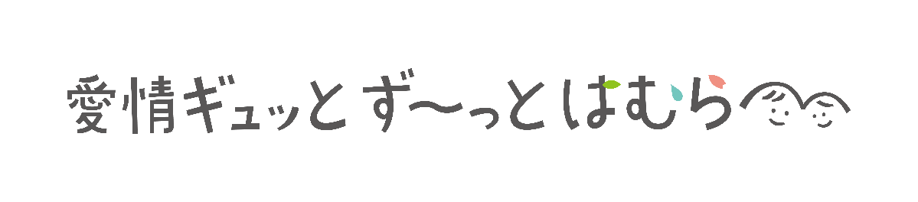
は ば た き フ ァ イ ル

就 労

教 育

福 祉

保 健

医 療

羽 村 市

「はばたきファイル」をご活用ください

「はばたきファイル」は、A4版サイズです。A4版のファイルに入れてご活用ください。

「はばたきファイル」とは
羽村市では、子どもの成長を応援する、全ての人々の共通理解のもとで、一貫した支援ができるように「はばたきファイル」を配布しています。
「はばたきファイル」は、子どもたちが健やかに成長するために、保護者と様々な機関が連携・協力をして支援できるように、子どもの様子や、健康面の情報、これまでに受けてきた支援の内容などを書き込めるようにしたものです。

使用の効果
- お子さんと関わる支援機関のスタッフが、他の支援機関の正確な情報を得ることで、
共通理解でき、継続的で一貫した支援の提供がしやすくなります。
- ご家族と支援者が、お互いに支援の記録等を見ながら話し合うことで、
情報共有が行いやすくなり、
ご家族を含めた、周りの人たちが、お子さんの様子をより理解しやすくなります。

使用方法
- お子さんやご家族にとって、必要な事柄を記入しましょう。
成長の過程や、記憶に残る出来事などを記録していきましょう。
記録するタイミングはそれぞれです。入園、入学、進級、就職の機会など自由に記入してください。全てのページに記入する必要はありません。必要なページを使ってください。
- 自由にアレンジしてみましょう。
保育園や幼稚園、学校、支援機関などでの資料（例：学校で作成する「個別の教育支援計画」、「個別指導計画」、福祉サービス利用時の「個別支援計画」など）をファイルしてまとめたり、順番を入れ替えたり、使いやすいようにアレンジしてみましょう。

- 支援機関を利用するときに、持っていきましょう。
何か、相談したいことができたとき、今までの成長の過程や生活の状況を支援機関に伝えたいときに活用してください。

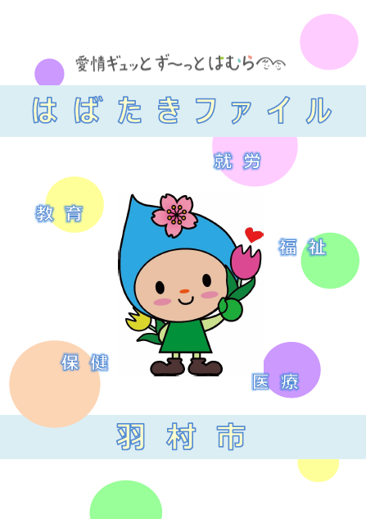
個別指導
計画
就学支援シート
〇〇検査
報告書

「はばたきファイル」をご活用ください

「はばたきファイル」は、A4版サイズです。A4版のファイルに入れてご活用ください。

使用するメリット

ご家族

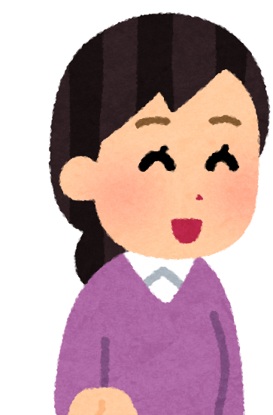
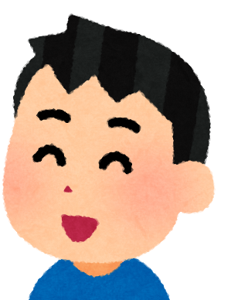
学童クラブ

市役所

放課後等
デイサービス
スタッフ

病院

学校

幼稚園
保育園

支援記録を積み重ねることで、同時期に支援機関のヨコの連携が図られます。
これまでの支援について、共通理解をしてもらうことによって、より安心して過ごすことができます。

お子さん

他の支援機関から正確な情報を
得ることができ、支援機関同士
のよりよい連携が図られます。
配慮が必要なこと等を事前に知ることにより、有効な対応が可能となり、子どもの健やかな成長の支援が図られます。

何度も同様の説明
をする負担が軽減
され、記録に基づ
く継続した支援が
期待できます。

学童クラブ
学校

ご家族

～支援機関の皆様へ～（保管・記入方法）
- 「はばたきファイル」はご家族が管理・保管します。
- 必要に応じてご家族の了承のもと、コピーをとり、情報共有にご利用ください。
- ご家族に提示をもとめるときは、どのように利用するか丁寧に説明をお願いします。
- お子さんの情報、家庭状況など個人情報を多く記録・保存します。
個人情報の取扱いに十分注意してください。

配布場所
★教育支援課（市役所３階９番） ★子育て相談課母子保健・相談係（保健センター内）
★子育て相談課子ども家庭支援センター係（市役所２階3番）
★子育て支援課（市役所２階4番） ★障害福祉課（市役所１階7番）
※通っている幼稚園・保育園等でも受け取ることができます。

【シートの種類及び内容等一覧表】
区分 | № | シート名 | 内容 | 備考
共通・基本 | - － １ | プロフィール | 本人、家族構成、緊急連絡先
 | - ― １ | 本人の生育歴 | 妊娠期の様子、出生の経過、発達の経過
 | - ― ２ |  | 乳幼児期にかかった大きな病気等、健診の記録
 | - ― １ | 本人の様子 | からだの状態、持病・体質など | 記入日現在の状態を記入してください。
 | - ― ２ |  | 発達に関する相談・検査等について
乳幼児期 | - ― １ | 現在の状況 | 就学前機関、基本的生活習慣 | ０歳～６歳児用のシートです。
 | - ― ２ |  | 成長の様子
 | - ― ３ |  | 気になっていること
 | - ― ４ |  | 日常生活の状況
学齢期 | - ― １ | 現在の状況 | 小・中学校、基本的生活習慣 | 小学校から中学校用のシートです。
 | - ― ２ |  | 成長の様子
 | - ― ３ |  | 気になっていること
 | - ― ４ |  | 日常生活の状況
青年期Ⅰ | - ― １ | 現在の状況 | 高等学校・専門学校・大学・療育機関等、生活習慣、成長の様子① | 中学校卒業から就労するまでのシートです。
 | - ― ２ |  | 成長の様子②
 | - ― ３ |  | 気になっていること
 | - ― ４ |  | 日常生活の状況
青年期Ⅱ | - ― １ | 現在の状況 | 就職先、仕事に関して | 就労状況です。
 | - ― ２ |  | 就労に向けて
支援シート | - ― １ | 支援シート | 就学支援シート表紙 | 小学校入学時にお使いください。
 | - ― ２ |  | 就学前の状況、成長・発達の様子
 | - ― ３ |  | 指導や保育の中での配慮と工夫、就学後も引き続き、配慮や工夫をしてほしいこと、支援等の中での配慮と工夫、就学後の生活に関する家庭の意向、要望、期待など
 | - ― ４ |  | 就学支援シート作成と活用の流れ
記録 |  | 医療の記録 | かかりつけの医療機関、受診の記録
 |  | 福祉の記録 | 手帳の取得状況、利用している事業所・関係機関、療育・訓練などの記録
 |  | 相談の記録 | 相談の記録（発達に関する相談・教育相談等）、相談の記録（その他）、就学・進学・進路選択に係る相談の記録
 |  | 検査の記録 | 心理検査・知能検査などの記録
 |  | 教育の記録 | 小学校から高等学校までの記録、小・中学校（ ）年生シート、高等学校・専門学校（ ）年生シート、学校生活支援シート
 |  | 高等学校  卒業後の記録 | 高等学校卒業後・進学の記録、  学業終了後・就労の記録
 |  | 自由記録 | 私の目標、自由記録シート

